研修班收官！香港社会组织管理高级研修班结业日

伴着清晨微凉的海风，8月28日如期而至——这不仅是社会工作与社会组织管理香港高级研修班交流培训的第四天，更是整场研修行程的收官之日。当天行程紧凑且内容充实，串联起机构参访、学术讲座、结业仪式及文化探索四大核心环节，让参访团成员得以全方位深入触摸香港社会服务体系的运作逻辑、高等教育的学术实力，以及城市文化独有的温润底蕴。

清晨，参访团集体乘车前往香港小童群益会赛马会将军澳青少年综合服务中心，开启当日的实地调研。在中心工作人员的引导下，成员们系统了解了香港儿童及青少年社会服务的全链条运作模式，近距离观察了个性化辅导、社区融合活动等服务的开展过程。而中心在资源整合与专业人才培养上的先进做法，给参访团留下了深刻印象，引发了成员们关于内地青少年社会服务优化的热烈讨论。

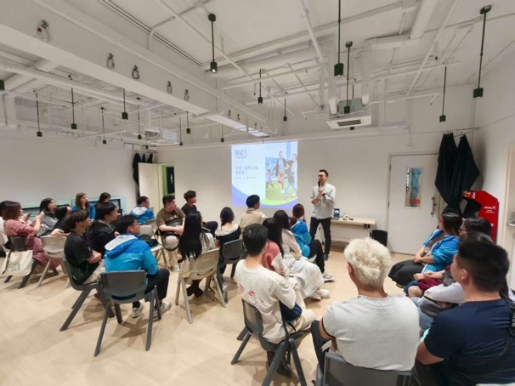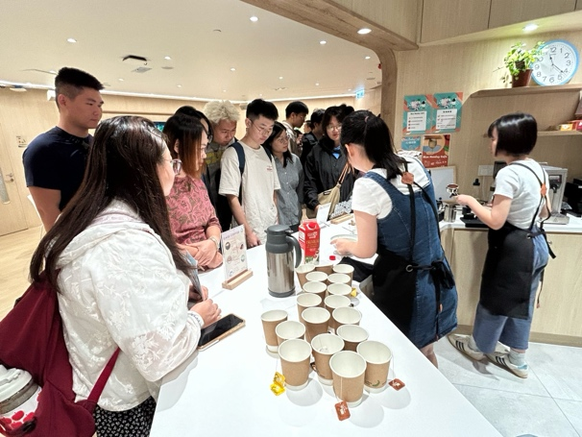

图1 参访香港小童群益会赛马会将军澳青少年综合服务中心

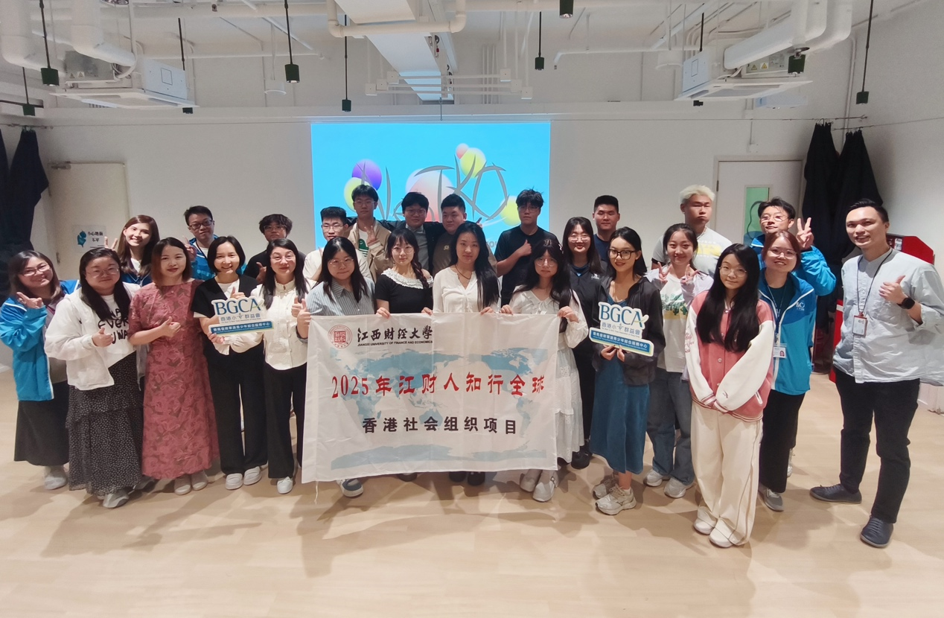

图2 师生合影

随后，团队转往香港理工大学，简单享用过充满港式风味的午餐后，下午的行程准时开启——在香港理工大学应用社会科学系中心，大家迎来了此次研修的最后一场参访交流。两场专题讲座接连展开：冯南楼先生以“中国和全球发展网络介绍”为主题，结合具体案例拆解了全球发展网络的运作机制，以及社会组织如何借助这一平台链接资源、拓展服务边界；朱凯博士则聚焦“硕士与博士项目说明”，详细介绍了理大在社会工作领域的学术培养体系，从课程设置里的“实践模块”到科研项目中的“社会议题导向”，都讲得清晰透彻。现场互动格外踊跃，有同学问“全球发展网络对内地社会组织的准入条件是什么”，也有人关心“硕博项目如何平衡学术研究与一线服务经验”，两位主讲嘉宾都耐心一一解答。

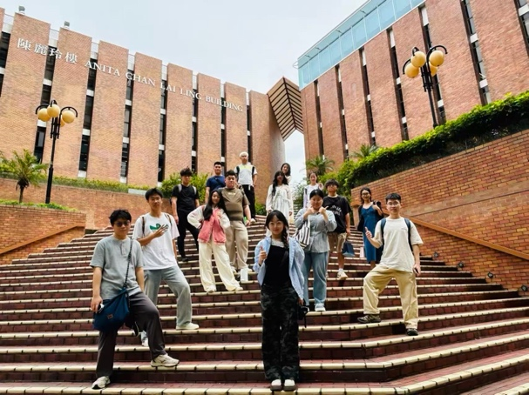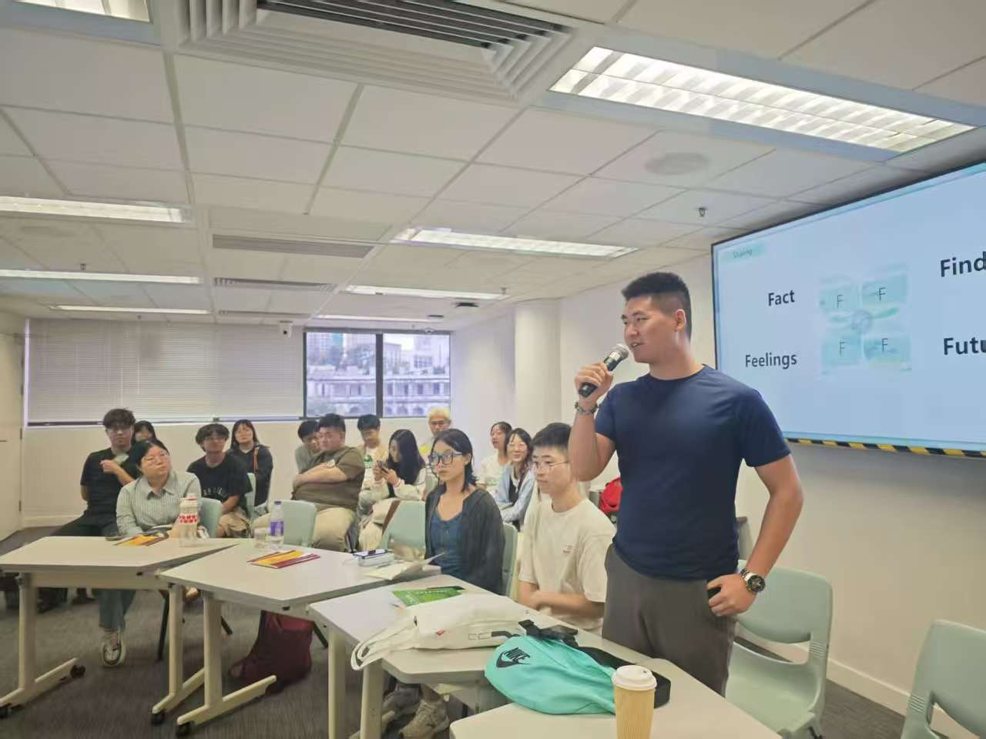

图3 参访香港理工大学

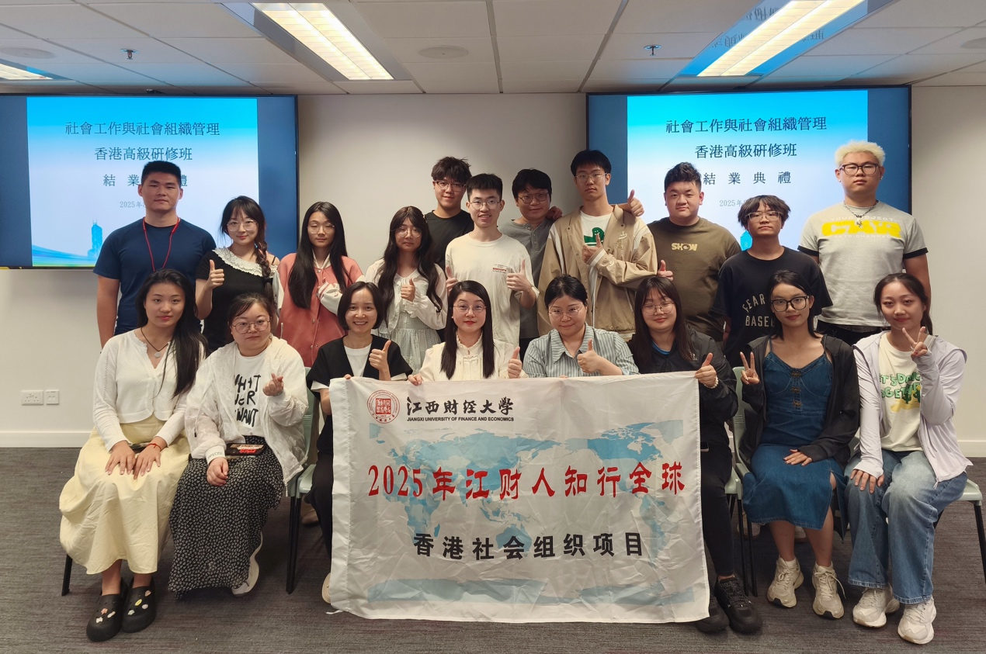

图4 结业典礼

最后，本次活动的重要环节——结业礼在香港理工大学应用社会科学系举行。仪式包括应用社会科学系领导致辞和颁发结业证书，最后，全体成员与主讲嘉宾、工作人员一起合影留念，镜头定格下这段充实旅程的珍贵瞬间，为连日来的学习与交流画上了圆满的句号。

当晚，参访团的脚步并未停下，大家先是来到尖沙咀梳士巴利道 10 号的香港文化中心，感受其与周边维港景致的和谐相融；接着漫步星光大道，指尖轻轻触摸地面上镌刻着的电影人名字与手印，仿佛与香港电影的百年光影对话；走到钟楼前时，夜色已浓，暖黄色的灯光照亮了钟楼的轮廓，与不远处维多利亚港两岸的璀璨灯火交相辉映，海风拂面而来，带着海水的清新，让人彻底卸下了连日的疲惫。

此次研修班第四天的活动真正实现了机构实践、学术交流与文化感知的有机融合。参访团成员纷纷表示，当天的行程不仅内容丰富、针对性强——从青少年服务的一线实践到高校的学术前沿，每一环都紧扣“社会工作与社会组织管理”的核心；更让大家深化了对香港相关领域专业运作的认知，也增进了对香港“中西文化汇萃”城市气质的理解。

文字来源：童志辉 张文娟

图片来源：童志辉 张文娟

校稿：郑翩翩 凌宇哲 王超越